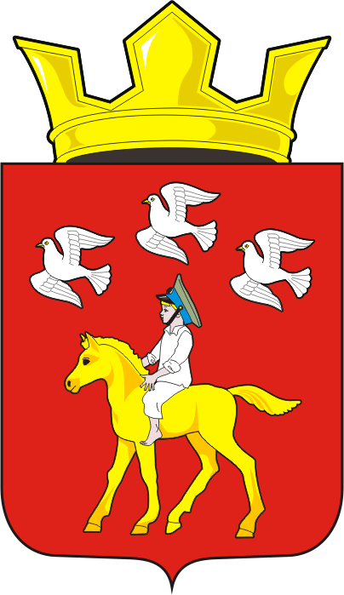
СОВЕТ ДЕПУТАТОВ муниципального образования ЧЕРКАСский сельсовет Саракташского района оренбургской области ЧЕТВЁРТЫЙ созыв

Р Е Ш Е Н И Е

Восемнадцатого заседания Совета депутатов
муниципального образования Черкасского сельсовета четвёртого созыва

3 июня 2022 года с. Черкассы № 80

О внесении изменений и дополнений в решение Совета
депутатов Черкасского сельсовета от 23 декабря 2021года № 59
«О бюджете муниципального образования Черкасский сельсовет Саракташского района Оренбургской области на 2022 год и на плановый период 2023 и 2024 годов»

На основании статей 12, 132 Конституции Российской Федерации, статьи 9 Бюджетного кодекса Российской Федерации, статьи 35 Федерального закона от 06.10.2003 № 131-ФЗ "Об общих принципах организации местного самоуправления в Российской Федерации" и Устава муниципального образования Черкасский сельсовет, Совет депутатов Черкасского сельсовета

Р Е Ш И Л :
1. Внести в решение Совета депутатов Черкасского сельсовета от 23 декабря 2022 года № 59 «О бюджете муниципального образования Черкасский сельсовет Саракташского района Оренбургской области на 2022 год и на плановый период 2023 и 2024 годов» следующие изменения и дополнения:
1) В пункте 1:
1.1.в подпункте 1 слова «в сумме 13 907 630 рублей» заменить словами «в сумме 13 951 230 рублей»;
1.2. в подпункте 2 слова «в сумме 13 907 630рублей» заменить словами «в сумме 14 340 190 рублей».
2) Приложения 1, 5, 6, 7, 8, 9 к решению Совета депутатов Черкасского сельсовета от 23 декабря 2021 года № 59 изложить в новой редакции (прилагаются).
2. Контроль за исполнением данного решения возложить на постоянную комиссию по бюджетной, налоговой и финансовой политике, собственности и экономическим вопросам, торговле и быту (Алекбашеву О.Б.).
3. Настоящее решение распространяется на правоотношения, возникшие с 1 января 2022 года.

Председатель Совета депутатов сельсовета,
Глава муниципального образования Т.В. Кучугурова

Разослано: постоянной комиссии, прокурору района, в дело, в финансовый отдел по Саракташскому району

